СОЛНЕЧНАЯ СИСТЕМА
Наша Вселенная состоит из скопления звезд. Они образуют галактики, в одной из которых, находится наша Солнечная система. Солнечная система включает в себя звезду с названием Солнце, вокруг которой вращаются планеты. Одной из таких планет является наша планета – Земля.
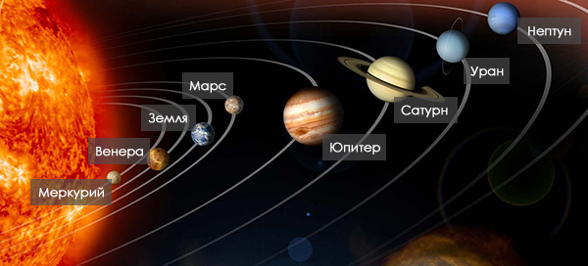
- Какие планеты вы знаете?  - Сколько планет в Солнечной системе?  - Какая самая дальняя планета от Солнца? | - Что находится в центре Солнечной системы?  - Где находится планета Земля?  - Какая планета ближе всех к Солнцу?

